第七章 磁介质
引言：
（1）前述真空中磁场，现介绍有磁介质时的磁场；
（2）如同电介质对电场有响应，磁介质对磁场也有响应——磁化。
几乎所有气体、液体和固体等实物，无论其内部结构如何，对磁场都会有响应，表明所有物质都有磁性。
大部分物质磁性都较弱，只有少数如金属铁、镍、钴及某些合金等才有强磁性。
这种以铁为代表的磁效应特别强的物质称铁磁质，其它非铁磁性物质为弱磁质，又可分为顺磁质、抗磁质。
本章讨论磁性来源、磁化描述方法，有介质时的场方程、场能等内容。
§1 分子电流观点
根据磁学发展史，处理有介质时的磁学问题有两种观点：分子电流观点、磁荷观点，二者殊途而同归，本课程仅介绍前者，后者自习（见教材小字部分）。
一、磁介质的磁化 分子电流观点
1、磁化现象
现象1：螺绕环（或长螺管）线圈内充满均匀磁介质后，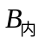和自感L均增大。
设真空螺绕环的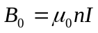、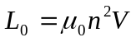，则充满均匀磁介质时有
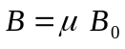 、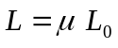
为介质磁导率。
现象2：电磁感应现象发生时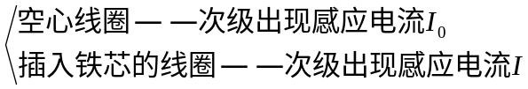，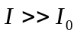。表明感应能力加强，铁芯中B大大增加，亦即：铁芯可使线圈中大大增加。
2、用分子电流观点解释磁化现象
(1) 分子电流观点
此观点即“稳恒磁场”一章中所述的分子电流假说：组成磁介质的磁分子（最小单元）视为环形电流。对应分子磁矩为
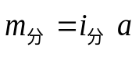
(2) 解释现象
以软铁棒为例：磁介质圆长棒外套螺线管。
磁分子分子环流分子磁矩： 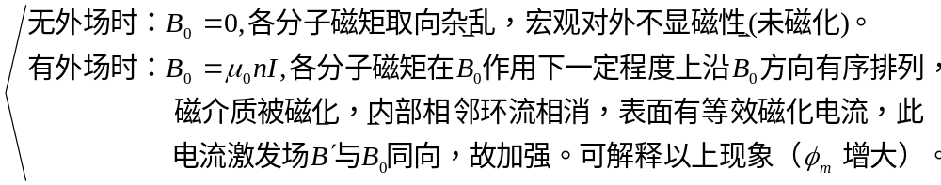
此处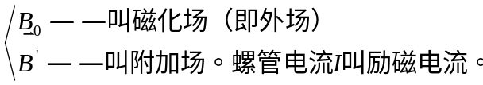
3、磁化的描述
(1) 磁化强度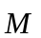
介质被磁化与否，磁化的状态（方向、程度）如何，引入磁化强度矢量这一物理量进行描述，定义为：
单位体积内磁分子的分子磁矩之矢量和，即
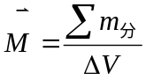
其单位为：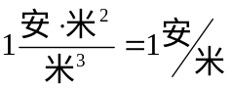。
若取平均，把每个分子看成完全一样的电流环，用平均分子磁矩代替每个分子的真实磁矩（或认为排列已理想），则常用：
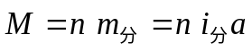
其中n——单位体积内的磁分子数。
[讨论]
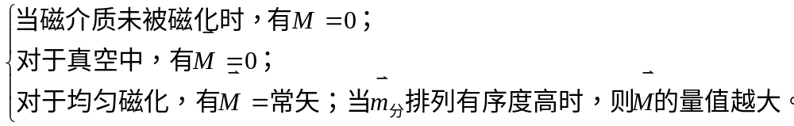
(2) 磁化强度与磁化电流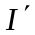的关系
磁介质被磁化的宏观表现是出现磁化电流按毕奥—萨伐尔定律激发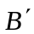；而描述宏观磁化状态的量是，它们间必有直接联系。下面推导这一关系：
① 磁介质体内
如图7-1所示，在介质内取以为周界的曲面。研究因磁化而引起的通过面的磁化电流。

图7-1
经分析可知，对所取曲面的电流有贡献者，是那些与相套链的分子环流。
在的边线上取线元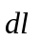，以线为中心、取分子环流所围面积矢为底构成斜圆柱，其体积为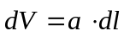。设磁分子数密度为n，则分子数为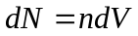，斜圆柱体内每一分子环流贡献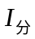，则长上贡献
从而，因磁化穿过面的总磁化电流为
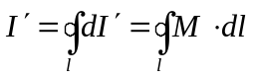
又
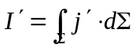
所以
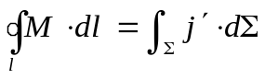
[注] 根据斯托克斯公式，有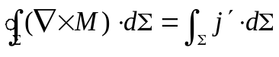，又因任取，故
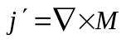
表明，只要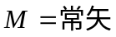（即介质均匀磁化），不论介质均匀与否，就有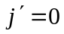。
② 磁介质分界面处磁化面电流分布
如图7-2所示，分界面处取小回路，介质内回路所在处的视作均匀，且有
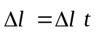， 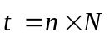（三单位矢正交）
将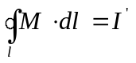应用于该安培回路，得
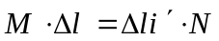
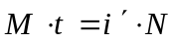
即
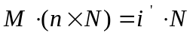
轮换成
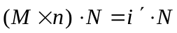
，所以
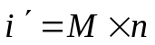
[]。

图7-2 图7-3 图7-4
磁化面电流示例：
ⅰ）如图7-3，均匀磁化介质球（永磁体），磁化强度为，则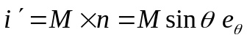。
ⅱ）如图7-4，均匀磁化长条形棒（如：圆柱形），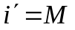。相当于载流面密度为nI的长螺线管: 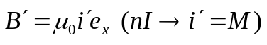。
二、磁介质内的总磁场
  - 磁介质与外场间相互制约关系
。
从上述循环可见，最终决定介质磁化的是总场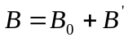。
2、示例
求充满磁介质的螺绕环内的总场。
设螺绕环通电I ，介质均匀磁化，强度为，则
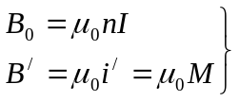
两者同向。由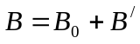得其大小为
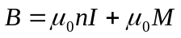
三、磁介质中的场方程 磁场强度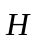
介质内：
1、高斯定理
因磁化电流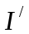（又称束缚电流）在空间与传导电流一样按毕奥—萨伐尔定律激发磁场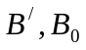。故因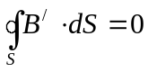，而有
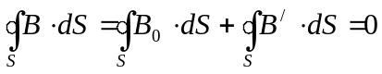
高斯定理仍然成立。
2、安培环路定理
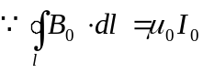（传导，外场）
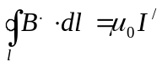（磁化，诱导）
并且
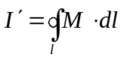
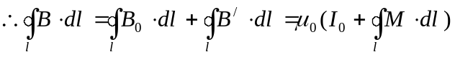
故
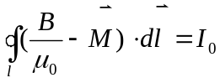
令
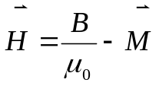
称之为磁场强度，类似于电学中电位移矢量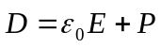的定义、使用方法及目的。则介质中安培环路定理为
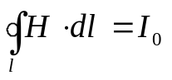
[讨论]
(1) 因介质内的总场决定磁化状态，与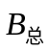之间有循环关系；而且不易为实验测量，为回避此，如上处理在某些具有对称性问题时带来方便。
(2) 上式只当源、介质，亦即具有某种对称性时才可单独用该式求出，进而求出，再求和等。
(3) 中的应理解为所围回路按右手定则确定的传导电流之代数和。并非与无关（分析的定义式），而是的环流与无关。
(4) 为一辅助物理量，是和矢量按一定方式的组合，在分子电流观点中无意义。在SI单位制中：的单位同于，为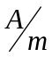；常用单位为奥斯特（oe），1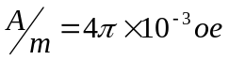。
(5) 对于真空，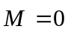，则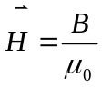，或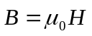。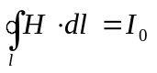化为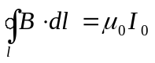，可见此处为一般，以前真空仅为此特例。
例题：试用安培环路定理计算充满磁介质的螺绕环内的。已知磁化场为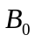、介质磁化强度为。
解：设螺绕环的平均半径为R、总匝数为N。取与环同心的圆形回路L，传导电流共穿过此回路N次，则
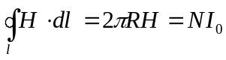
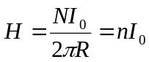
因为空心时，磁化场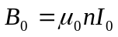，所以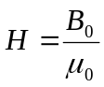（注：此并非一般结论）。从而，依据定义式，求得磁介质环内的为
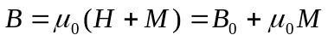
可见，这里避免了的计算。

